ASSUNTO:. REITERO A INDICAÇÃO 181/2016 QUE SOLICITAVA A MANUTENÇÃO NA MALHA ASFÁLTICA DA AVENIDA EXPEDITO QUARTIERI, EM FRENTE AOS CONDOMÍNIOS SANTA ÚRSULA E SANTA MÔNICA.

DESPACHO

SALA DAS SESSÕES ____/____/_____

PRESIDENTE DA MESA

REQUERIMENTO Nº 276, DE 2016

SENHOR PRESIDENTE,
SENHORES VEREADORES,

Considerando que, mesmo com a manutenção tendo sido feita, a situação volta recorrentemente necessitando de uma manutenção mais incisiva e definitiva.

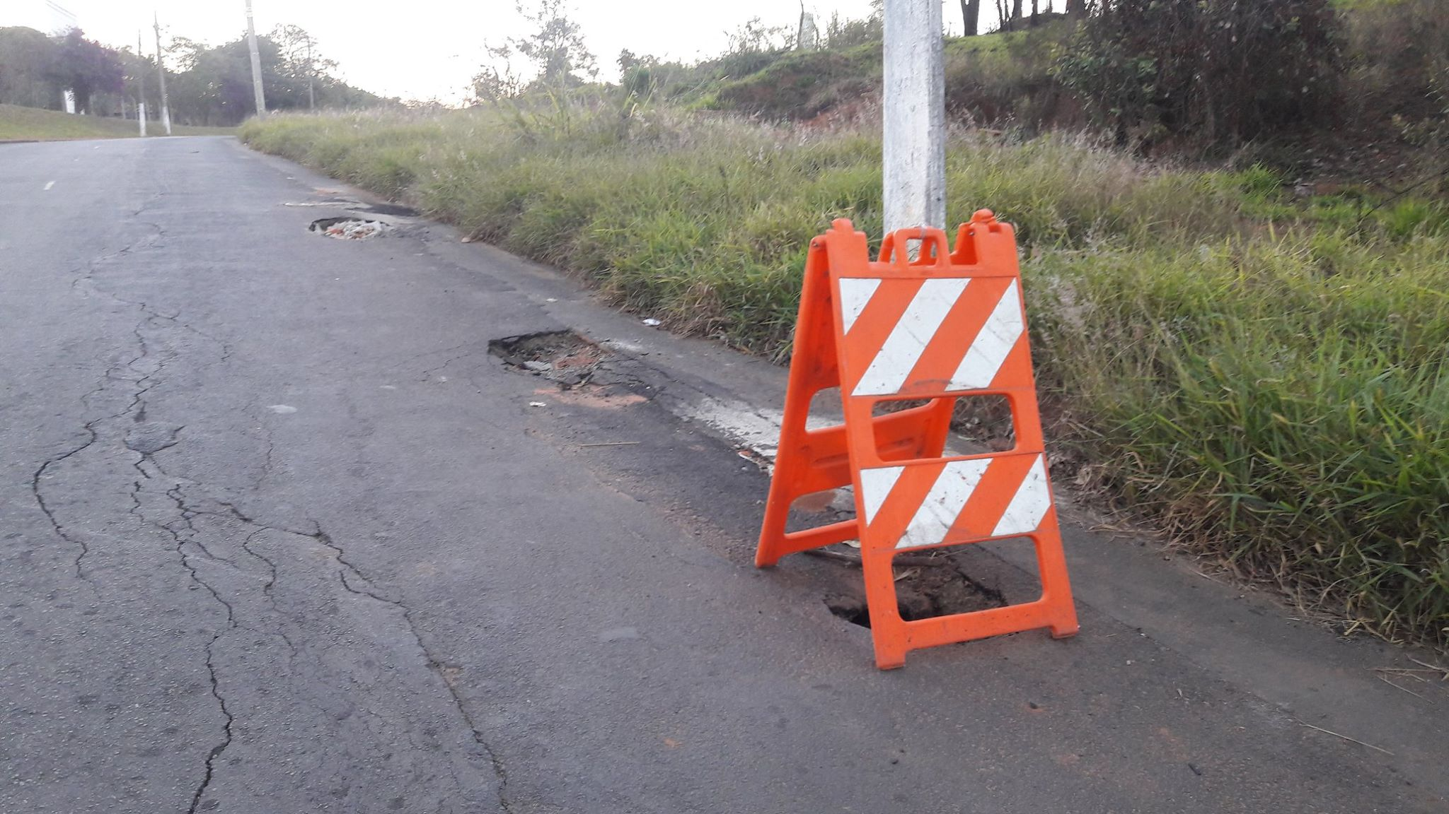

REQUEIRO a mesa, após ouvir o douto plenário que oficie o Exmo. Sr. Prefeito Luiz Gustavo Antunes Stupp reiterando a indicação 181/2016 que solicitava a manutenção na malha asfáltica da Avenida Expedito Quartieri, em frente aos condomínios santa Úrsula e Santa Mônica.

SALA DAS SESSÕES “VEREADOR SANTO RÓTOLLI”, aos 29 de julho de 2016

VEREADOR LUIS ROBERTO TAVARES

